**张家界市与南京市对口合作推进会召开**

重任在肩，更须砥砺奋进。5月4日，张家界市与南京市对口合作工作推进会召开，市委常委、市人民政府常务副市长尚生龙出席会议并讲话。

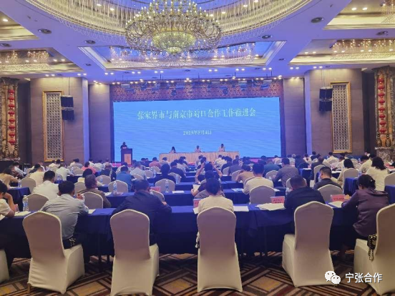

会上，市对口合作办介绍了对口合作工作进展情况并对下一阶段工作进行了安排部署，永定区、武陵源区、慈利县、桑植县、

张家界高新区、市自规局、市文旅局、市委党校相关负责人围绕对口合作工作进展情况作交流发言。

尚生龙在总结讲话中指出，对口合作工作是党中央、国务院支持革命老区振兴发展的重大政策红利，是无数革命先烈用鲜血为我们换来的历史发展机遇，全市上下要高度重视、鼓足干劲、下定决心全力推进对口合作工作落实落细。

尚生龙强调，各单位要进一步提高思想认识，压实工作责任，迅速召开专题会议，对照《张家界市与南京市2023年工作要点》与《张家界市与南京市对口合作2023年重点事项责任清单》文件再研究、再部署。要进一步强化工作举措，高频次开展互访交流，推动合作事项落地见效。要进一步强化统筹调度，由市对口合作办牵头，对照会议安排部署事项和目标任务开展督查督办，确保各项工作尽快取得实效。

市对口合作工作领导小组各成员单位分管领导及联络员参加会议。